（参考）前回の様子

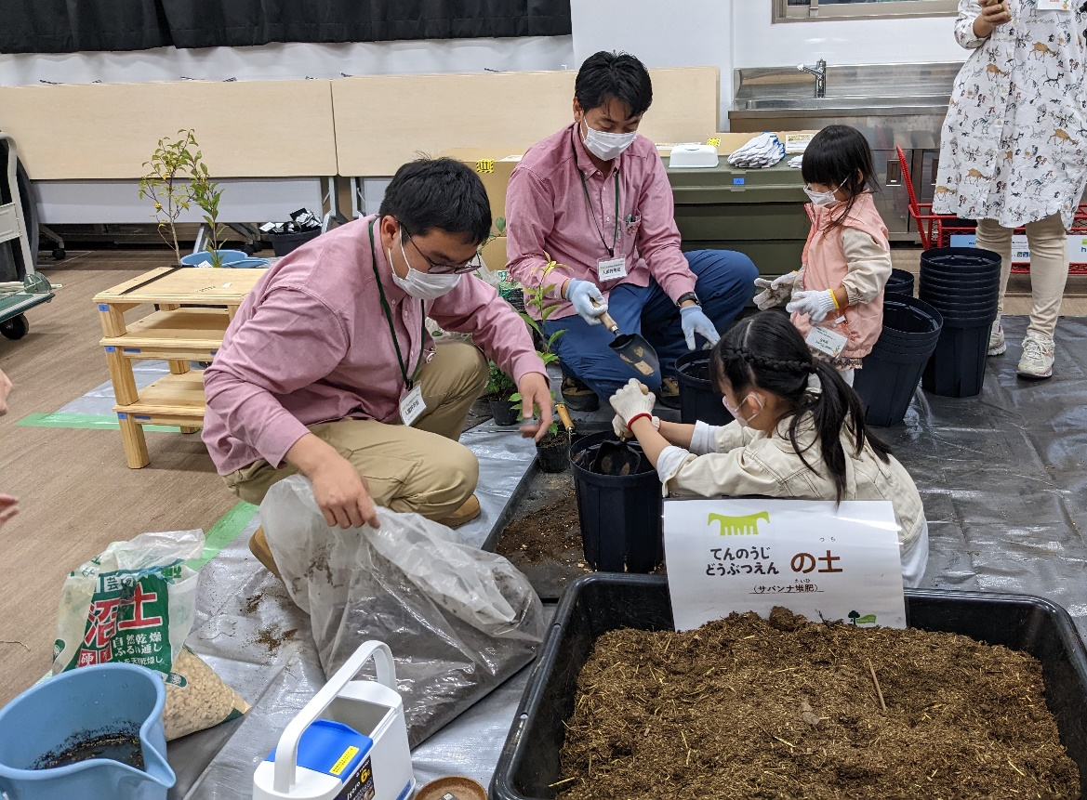

天王寺動物園の堆肥を使った植樹体験

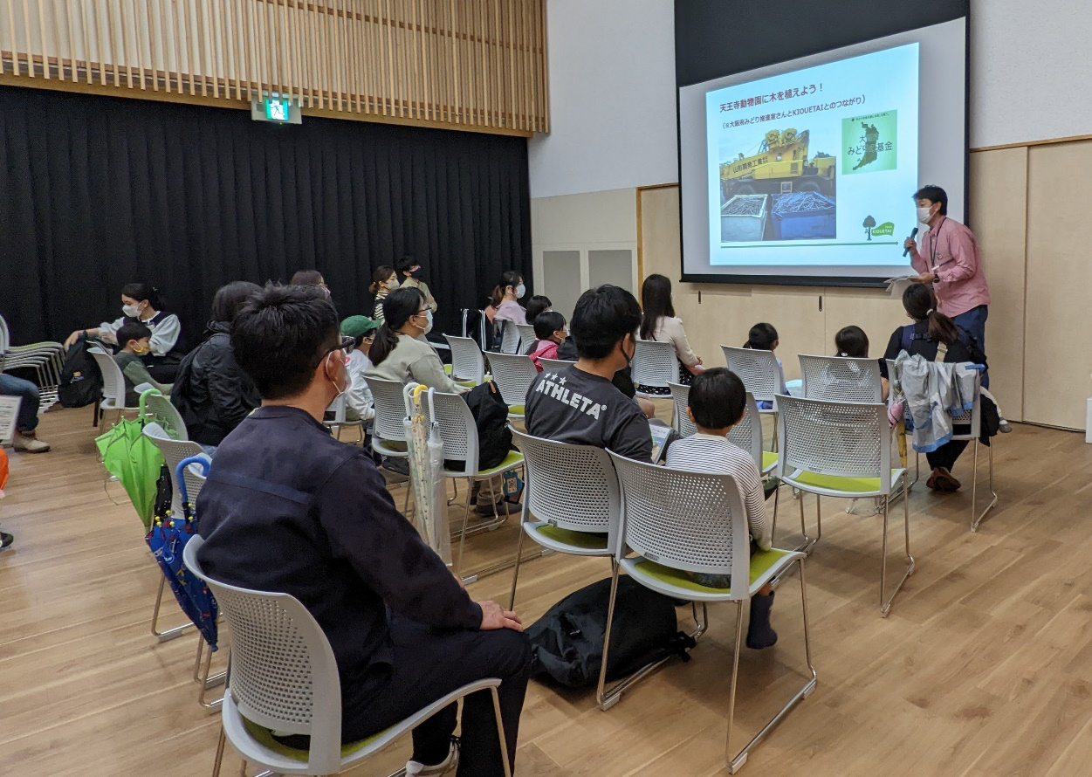

植樹活動についての講話

